BẢNG TÓM TẮT SÁNG KIẾN

STT | NỘI DUNG
1 | Đề tài: Một số biện pháp giúp trẻ 5 - 6 tuổi học tốt môn tạo hình.
2 | Nội dung lĩnh vực đề tài : Hướng dẫn để trẻ học tốt hoạt động tạo hình cho trẻ 5 - 6 tuổi ở trường trường Mẫu giáo Hoa Đào.
3 | Tác giả: Nguyễn Thị Nga; Chức vụ giáo viên; Môn tạo hình
4 | Nội dung sáng kiến;  Nhằm đáp ứng được nhu cầu khác nhau của mỗi trẻ, khả năng, sở thích của mỗi trẻ về hoạt động tạo hình. Trẻ hứng thú tham gia vào các hoạt động tạo hình một cách tự tin góp phần phát triển toàn diện nhân cách cho trẻ.  Giúp cho đội ngũ giáo viên trong nhà trường nâng cao nhận thức và năng lực về về chuyên môn có các biện pháp dạy phù hợp với điều kiện cụ thể của nhóm, lớp và thực tế của địa phương về bộ môn tạo hình.  Tạo cơ hội cho trẻ học tập bằng nhiều cách khác nhau phù hợp với nhu cầu, hứng thú và khả năng của bản thân trẻ  Hình thành, cung cấp cho trẻ các kỹ năng cơ bản trong hoạt động tạo hình.  Tạo môi trường cho trẻ hoạt động tạo hình  Xây dựng nề nếp, thói quen hoạt động cho trẻ  Tổ chức cho trẻ thi đua, biểu dương, khen thưởng kịp thời.  Tổ chức ôn luyện mọi lúc mọi nơi  Công tác tuyên truyền và hối hợp với phụ huynh  Làm video tương tác với phụ huynh và trẻ trong thời gian trẻ nghỉ dịch tại nhà.
5 | Phạm vi áp dụng, phổ biên; đến toàn thể học sinh 5 -6 tuổi tại Trường Mẫu giáo Hoa Đào và khối mầm - chồi có thể tham gia hưởng ứng.
6 | Thời điểm nghiên cứu; tháng 9/2020  Thời điểm áp dụng: Bắt đầu từ tháng 9 năm học 2020 - 2021
7 | - Trẻ thích thú, sáng tạo hơn, tích cực hơn mỗi khi hoạt động. Trẻ tạo ra những sản phẩm đẹp hơn và được trưng bày.  - Giúp trẻ hình thành thói quen cẩn thận, sự tự tin của bản thân, cách cầm bút thành thạo hơn, các kỹ năng tạo hình của trẻ tốt hơn, hầu hết các tiết tạo hình trẻ đều hoàn thành sản phẩm.

I. PHẦN MỞ ĐẦU
1. Lý do chọn đề tài.
Đối với trẻ mầm non nói chung, đây là thời kì trẻ phát triển những cảm xúc tích cực đầu tiên rõ ràng nhất, trẻ luôn rất nhạy cảm với cái đẹp xung quanh, hơn nữa với trẻ 5-6 tuổi đây là giai đoạn cuối tuổi mẫu giáo, khả năng phối hợp giữa mắt và tay tương đối tốt, hoàn thiện một số kỹ năng cơ bản như : Vẽ, nặn, cắt, xé dán. Vì vậy hoạt động tạo hình chính là một thứ ngôn ngữ riêng để trẻ biểu lộ tình cảm, tiếng nói của mình với mọi người xung quanh. Để tạo ra một sản phẩm đẹp trước hết trẻ phải hiểu về cái đó, có tình cảm với nó và có kỹ năng tạo ra nó, thì trẻ mới hoàn thành sản phẩm đó được. Chính từ các hoạt động đó sẽ làm phát triển tình cảm thẩm mỹ của trẻ. Do đó hoạt động tạo hình là một trong những hoạt động vô cùng hấp dẫn đối với trẻ mẫu giáo, nó giúp trẻ tìm hiểu thêm và khám phá một cách sinh động những gì mà trẻ nhìn thấy trong thế giới xung quanh, trẻ dễ bị lôi cuốn trước những cảnh vật có nhiều màu sắc, hay một bức tranh sống động.
Hoạt động tạo hình của trẻ trong trường mẫu giáo chính là một phương tiện phát triển thẩm mỹ cho trẻ, để hình thành ở trẻ những cơ sở ban đầu về hoạt động học tập, trong các hoạt động vẽ, nặn, xé, dán......giúp trẻ phát triển các chức năng tâm lý, và khả năng tri giác các sự vật hiện tượng xung quanh, từ đó phát triển tư duy và quá trình đó làm phát triển trí tưởng tượng và ham muốn tạo ra cái đẹp, sẽ góp phần không nhỏ vào việc nâng cao chất lượng giáo dục trong nhà trường đối với từng nhóm lớp tạo điều kiện để trẻ phát triển toàn diện.
Hoạt động tạo hình là phương tiện giáo dục toàn diện rất tích cực không thể thiếu được trong chương trình giáo dục trẻ. Hoạt động tạo hình cho trẻ mầm non đóng vai trò quan trọng trong việc kích thích sự phát triển của năng lực trí tuệ, tăng khả năng nhận thức, vốn hiểu biết về thế giới quan xung quanh của trẻ. Ngoài ra, hoạt động tạo hình còn đem lại những điều kỳ diệu cho trẻ mầm non như: Giúp trẻ phát triển tình cảm – đạo đức, phát triển tình cảm thẩm mỹ và khả năng thể hện, phát triển thể chất, rèn luyện các kỹ năng cần thiết trong học tập cho trẻ.
Tuy nhiên trên thực tế khi trẻ chưa mạnh dạn tham gia vào các hoạt động tạo hình một cách thoải mái sáng tạo được. Qua tìm hiểu đánh giá thực trạng các hoạt động ở trường và trao đổi với đồng nghiệp tôi thấy được một số tồn tại thực tế như sau:
- Trẻ chưa mạnh dạn, trẻ chưa có nhiều kỹ năng cơ bản để vẽ các hình ảnh trẻ muốn, chưa biết lựa chọn màu sắc cho phù hợp, chưa có kỹ năng xé, dán, sắp xếp, lưa chọn vật liệu để làm tranh, để làm đồ dùng đồ chơi. Trẻ chóng chán khi tham gia các hoạt động vì chưa tự mình tạo ra được một sản phẩm đẹp như ý. Điều này cũng làm cho trẻ chưa mạnh dạn tự tin tham gia vào các hoạt động tạo hình.
- Một lý do nữa cũng tương đối phổ biến là việc trẻ em ngày nay được cưng chiều, mọi thứ đều có sẵn khi trẻ muốn khiến trẻ ít nhiều bị thụ động thiếu đi sự tự lập sáng tạo của bản thân. Trẻ nghĩ mọi thứ có được rất dễ dàng. Trẻ chưa có mong muốn được cùng cô tạo nên môi trường đẹp xung quanh mình. Xác định được mục tiêu của ngành học cũng như nhu cầu thực tế của cuộc sống, qua thực tế giảng dạy nhiều năm tôi nhận thấy việc làm cho trẻ yêu thích, hứng thú tham gia vào các hoạ
động tạo hình là rất cần thiết. Từ những lý do đó, tôi chọn đề tài “Một số biện pháp giúp trẻ 5-6 học tốt môn tạo hình” làm đề tài nghiên cứu của mình.
2. Mục tiêu nhiệm vụ đề tài.
Ở mỗi giai đoạn sự phát triển của trẻ đều có những đặc điểm tâm lí khác nhau cha mẹ và cô giáo cần hiểu rõ được đặc điểm phát triển tâm lí của trẻ để có những phương pháp giáo dục phù hợp, để định hướng và giúp trẻ phát triển đúng từng giai đoạn.
Đối với bản thân tôi: Nghiên cứu, tìm kiếm “Một số biện pháp giúp cho trẻ 5-6 học tốt môn hoạt động tạo hình” từ đó đưa ra một số hình thức, biện pháp giúp trẻ yêu thích cái đẹp, luôn hướng tới cái đẹp, có một số kỹ năng tạo ra những sản phẩm đẹp và biết tôn trọng gìn giữ những cái đẹp xung quanh mình - Giúp trẻ yêu thích bộ môn tạo hình.
3. Đối tượng nghiên
Trẻ trong độ tuổi từ 5 -6 tuổi trường Mẫu giáo Hoa Đào
4. Giới hạn đề tài nghiên cứu:
Độ tuổi nghiên cứu: trẻ 5-6 tuổi, lớp lá 1.Trường Mẫu giáo Hoa Đào.
5. Phương pháp nghiên cứu:
Để thực hiện có hiệu quả, tôi đã sử dụng các phương pháp sau đây:
- Phương pháp quan sát, khảo sát: Quan sát thực tiễn trẻ tại các lớp,
việc tổ chức các hoạt động tạo hình tại lớp.Quan sát trẻ hoạt động như thế nào qua các hoạt động.Từ đó đưa ra kết quả khảo sát trẻ đầu năm học
- Phương pháp trò chuyện, tiếp xúc với trẻ, lắng nghe trẻ…để hiểu được nhu cầu, mong muốn của trẻ thông qua các hoạt động tạo hình bằng hình thức chơi mà học, học bằng chơi.
- Phương pháp xây dựng môi trường giáo dục thân thiện,cởi mở, mới, lạ phù hợp với trẻ nhằm kích thích và tạo cơ hội cho trẻ tích cực khám phá và sáng tạo trong các sản phẩm của mình.
- Phương pháp đánh giá .
- Phương pháp phối kết hợp với phụ huynh và cộng đồng xã hội
6. Phạm vi và thời gian nghiên cứu:
- Phạm vi nghiên cứu của đề tài: Độ tuổi nghiên cứu: trẻ 5-6 tuổi, lớp lá 1 tôi đang dạy - Trường mẫu giáo Hoa Đào.
- Thời gian nghiên cứu là 2 năm học ( Năm học 2020 – 2021, 2021-2022 )

II. PHẦN NỘI DUNG
1.Cơ sở lí luận
Giáo dục mầm non là bậc học đầu tiên trong hệ thống giáo dục quốc dân. Giáo dục mầm non thực hiện nhiệm vụ nuôi dưỡng, chăm sóc và giáo dục trẻ em đến sáu tuổi. Mục tiêu của giáo dục mầm non là giúp trẻ phát triển về thể chất,tình cảm, trí tuệ, thẩm mỹ, hình thành những yếu tố đầu tiên của nhân cách, chuẩn bị cho trẻ vào lớp 1; hình thành và phát triển ở trẻ những chức năng tâm sinh lý, năng lực và phẩm chất mang tính nền tảng, những kỹ năng sống cần thiết phù hợp với lứa tuổi; khơi dậy và phát triển tối đa những khả năng tiềm ẩn, đặt nền tảng cho việc học ở các cấp học tiếp theo và cho việc học tập suốt đời. Việc giáo dục trẻ ngay từ lứa tuổi mầm non là vô cùng quan trọng trong sự nghiệp giáo dục, nhằm hình thành và phát triển nhân cách cho trẻ sau này. Sản phẩm của giáo dục là con người mà con người là mục tiêu, là động lực của sự phát triển đất nước trong tương lai.
Trong chương trình giáo dục mầm non bộ môn tạo hình luôn hấp dẫn đối với trẻ, giúp trẻ phản ánh thế giới xung quanh cuộc sống con người một cách đa dạng phong phú và hấp dẫn đối với trẻ ở lứa tuổi mẫu giáo. Thông qua tạo hình trẻ được thử sức trong việc thể hiện và sáng tạo thế giới riêng theo tư duy của mình.
Hoạt động “Tạo hình” đóng một vai trò quan trọng trong chương trình giáo dục trẻ ở trường mầm non. Nó là một trong những hoạt động hấp dẫn nhất đối với trẻ mẫu giáo, tạo hình giúp trẻ tìm hiểu, khám phá và thể hiện lại một cách sinh động những gì chúng nhìn thấy trong thế giới xung quanh, những gì làm trẻ rung động mạnh mẽ và gây cho trẻ những rung động xúc cảm, tình cảm tích cực. Hoạt động tạo hình là một hoạt động có đầy đủ điều kiện để đảm bảo sự tác động đồng bộ lên mọi mặt phát triển của trẻ em về đạo đức, trí tuệ, thẩm mĩ, thể chất và hình thành các phẩm chất kĩ năng ban đầu của con người như một thành viên trong xã hội biết tích cực, sáng tạo. Hoạt động tạo hình phát triển ở trẻ khả năng quan sát, trí tưởng tượng sáng tạo, khả năng phối hợp giữa mắt và tay, hoàn thiện một số kỹ năng cơ bản ( vẽ, nặn, cắt, xé dán ). Chính vì thế, là một giáo viên mầm non tôi luôn muốn được mở rộng, trau dồi kiến thức của bản thân, đồng thờì góp phần nhỏ bé của mình vào việc nâng cao chất lượng giáo dục trẻ. Hình thành và phát triển toàn diện cho trẻ những chức năng tâm lý, cơ sở ban đầu của nhân cách, năng lực làm người và một số kỹ năng cơ bản để trẻ chuẩn bị vào trường phổ thông. Giáo dục mầm non ngày càng đòi hỏi chất lượng dạy và học nhằm đáp ứng kịp thời sự thay đổi của đất nước. Nhu cầu của phụ huynh cũng đặt hy vọng vào thầy cô ngày càng cao nếu trẻ không được bồi dưỡng, phát huy tính tích cực chủ động và sáng tạo thì làm sao mà trẻ có thể phát triển toàn diện được. Hơn nữa đối với trẻ mẫu giáo 5-6 tuổi việc cho trẻ hoạt động “Tạo hình”, cũng là một vấn đề cần thiết nhằm phát triển kiến thức, kỹ năng và thể hiện nghệ thuật. Thông qua hoạt động “Tạo hình” đem đến cho trẻ ấn tượng về cái đẹp và những cảm xúc chân thật, những phẩm chất tốt đẹp của nhân cách con người. Hiểu được tầm quan trọng đó, tôi luôn tìm tòi những biện pháp, phương pháp tốt nhất để giúp trẻ yêu thích nghệ thuật và hứng thú tham gia vào các hoạt động trong lĩnh vực này.
Tuy nhiên nếu trẻ không được bồi dưỡng, phát huy một lĩnh vực nào đó, như hoạt động “Tạo hình” thì sẽ hạn chế đến sự phát triển của trẻ, hơn nữa đối với trẻ mẫu giáo 5-6 tuổi việc cho trẻ hoạt động “Tạo hình” cũng là một vấn đề cần thiết nhằm phát triển kiến thức, kỹ năng, kỹ xảo và thể hiện nghệ thuật, từ đó hình thành cho trẻ những chức năng tâm lý cơ sở ban đầu của nhân cách, năng lực làm người và chuẩn bị tâm thế cho trẻ vào lớp 1
2.Thực trạng vấn đề:
Là giáo viên mầm non tôi nhận thức được tầm quan trọng của hoạt động tạo hình đối với trẻ mầm non. Chính vì vậy bản thân tôi luôn cố gắng, tìm tòi, khơi gợi cảm xúc yêu cái đẹp, yêu thích hoạt động tạo hình cho trẻ, dành nhiều thời gian để nghiên cứu nhằm thực hiện tốt chuyên đề này. Tuy nhiên trong quá trình triển khai thực hiện vẫn còn gặp một số vấn đề sau:
2.1. Thuận lợi – Khó khăn :
*Thuận lợi :
Được sự quan tâm giúp đỡ của ban giám hiệu nhà trường và chính quyền địa phương đã tạo điều kiện thuận lợi cho việc dạy và học. Các cháu mới đến trường đã dần quen với các hoạt động ở trường mầm non và bước đầu đã thể hiện và hoàn thành được một số sản phẩm tạo hình nhưng trẻ chưa thực sự tự tin và còn nhiều hạn chế so với các bạn đã được học ở các lớp dưới, tuy ở lứa tuổi này vốn hiểu biết và tư duy, ghi nhớ, trí tưởng tượng của trẻ phát triển khá mạnh mẽ và dần hoàn thiện nhưng vẫn còn một số cháu chưa sáng tạo và các kỹ năng tạo hình còn hạn chế, về cách cầm bút chưa đúng, vẽ tô màu chưa đẹp, còn vụn về khi cắt xé dán..
Qua những thực trạng vừa nêu trên thì những năm gần đây giáo viên đã có sự đầu tư vào việc nâng cao các phương pháp, hình thức cho trẻ làm quen với các tác phẩm nghệ thuật đã chú trọng nhiều đến việc cho trẻ tri giác, và khơi gợi trí tưởng tượng, sáng tạo của trẻ dưới nhiều hình thức đa dạng và phong phú. Qua những việc làm đó đã có những bước đầu góp phần cho sự thành công trong công tác dạy trẻ làm quen với các tác phẩm tạo hình nghệ thuật và trẻ đã có thể nắm được nội dung, kiến thức và thể hiện được một số sản phẩm tạo hình như: Vẽ trường mầm non, cắt dán ngôi nhà, vẽ vườn hoa, nặn hoặc xé dán một số loại quả.. thể hiện được những hình ảnh gần gũi, quen thuộc với trẻ, sự hiểu biết, yêu thiên nhiên, tình cảm của mình qua những sản phẩm.
Bản thân tôi yêu nghề mến trẻ, luôn có ý thức tìm tòi, học hỏi tạo môi trường hoạt động tốt nhất cho trẻ, áp dụng công nghệ thông tin và bài dạy.
Trao đổi với đồng nghiệp để tháo gỡ các vướng mắc, khó khăn khi nghiên cứu đề tài.
Một số phụ huynh rất nhiệt tình, quan tâm ủng hộ về mọi mặt khi giáo viên cần .
* Khó khăn
Tuy nhiên, bên cạnh những mặt tích cực đó còn có những hạn chế cần khắc phục để những hoạt động tạo hình được tổ chức ngày một tốt hơn, giúp trẻ cảm nhận và thể hiện lại các tác phẩm tạo hình sinh động có hồn hơn
Khả năng cảm nhận của giáo viên về các tác phẩm tạo hình còn hạn chế về cách thể hiện và đặt các câu hỏi chưa bám sát vào nội dung của tác phẩm, chưa tạo được sự kích thích cho trẻ, đôi lúc cô dùng lời chưa hấp dẫn và các tác phẩm tạo hình chưa đẹp, chưa sáng tạo hoặc quá dễ, quá khó đối với trẻ nên chưa hấp dẫn cuốn hút trẻ. Phương pháp lồng ghép các tác phẩm tạo hình trong các hoạt động học tập và vui chơi chưa linh hoạt sáng tạo nên kết quả trên trẻ chưa cao, trẻ chưa thực sự say mê, hào hứng, sử dụng đồ dùng dạy học chưa có khoa học, dẫn đến giờ học trẻ ít tập trung chú ý, chính vì thế mà hiệu quả trên tiết học chưa cao.
-Trẻ ở lớp tôi phụ trách có 1 số cháu lần đầu tiên đến lớp nên trẻ chưa có 1 số nề nếp học tập, khả năng chú ý, ghi nhớ và khả năng diễn đạt của trẻ còn hạn chế. Một số cháu ở nhà với ông, bà, bố, mẹ nên rất ương bướng, trẻ được nuông chiều nên thích gì được nấy, đi đứng tự do, khả năng tự phục vụ còn yếu
- Khả năng tiếp thu của trẻ không đồng đều .
Qua thực trạng trên tôi hiểu rằng để tổ chức tốt hoạt động tạo hình đạt hiệu quả thì khi bắt đầu thực hiện, tôi đã làm một cuộc khảo sát đối với trẻ, cụ thể qua khảo sát đầu năm cho kết quả như sau:
Bảng khảo sát trẻ ( trẻ 5-6 tuổi )
STT | Tiêu chí khảo sát | Tổng số trẻ được khảo sát | Mức độ đạt (%)
1 | Trẻ tích cực tự giác khi tham gia thực hiện trong giờ học | 26 | 10/26  38,46%
2 | Trẻ có các kỹ năng tạo hình và tính sáng tạo | 26 | 8/26  30,76%
3 | Trẻ có ý thức giữ gìn sản phẩm và thi đua với bạn | 26 | 9/26  34,61%

2.2. Đánh giá các vấn đề thực trạng :
Từ thực trạng nêu trên bản thân tôi nhận thấy rằng
Được sự quan tâm của lãnh đạo Phòng Giáo dục và Đào tạo Thị xã, nhà trường đã tạo điều kiện bố trí 2 giáo viên/ lớp. Đồ dùng đồ chơi trang thiết bị phục vụ cho môn học đáp ứng tương đối đầy đủ với chương trình Giáo dục mầm non mới hiện nay.
Một số đề tài phù hợp khả năng và đặc điểm tâm sinh lý của trẻ nên trẻ rất thích thú, thể hiện được năng khiếu của trẻ. Tuy nhiên việc tổ chức các hoạt động tạo hình mang lại hiệu quả chưa cao. Giáo viên chưa linh hoạt trong việc tổ chức các hoạt động tạo hình, nếu có thì chủ yếu là trong tiết học, song còn áp đặt trẻ theo khuôn mẫu, chưa phát huy tính sáng tạo của trẻ. Còn trong các giờ chơi, các buổi sinh hoạt thì hầu như chưa có, Chưa thực sự đầu tư vào công tác giáo dục trẻ và áp dụng công nghệ thông tin vào trong các tiết dạy còn hạn chế.
Hầu hết khi cho trẻ hoạt động tạo hình giáo viên ít quan tâm đến việc cho trẻ cảm nhận, khơi gợi cái đẹp và sáng tạo trong trong các tác phẩm nghệ thuât, còn khô cứng làm cho hoạt động tạo hình không thu hút được sự chú ý của trẻ. Chính vì thế những sản phẩm tạo hình như: vẽ, nặn, cắt xé dán, tô màu của trẻ chưa đẹp và chưa sáng tạo
Các bậc phụ huynh còn chưa quan tâm và coi trọng bậc học mầm non dẫn đến khả năng tiếp cận nghệ thuật của trẻ còn chưa tốt. Môi trường giáo dục trong gia đình chưa tốt cũng ảnh hưởng đến tâm hồn của trẻ khi cảm thụ trước cái đẹp.
3. Nội dung và hình thức của giải pháp.
3.1. Mục tiêu của giải pháp :
Mục đích của hoạt động tạo hình nhằm giúp trẻ tìm hiểu và thể hiện sản phẩm một cách tự nhiên, sinh động, sáng tạo từ góc nhìn của trẻ về thế giới xung quanh.
Ở tuổi mẫu giáo lớn trẻ đã bắt đầu có thái độ khác nhau về màu sắc chúng phân biệt màu đáng yêu (đỏ, vàng, xanh, da cam), màu không thích (đen, nâu, tím). Trẻ thường tỏ ra dễ xúc cảm với cảnh vật xung quanh, dễ bị cuốn hút trước cảnh vật có nhiều màu sắc, sinh động … Với đặc điểm như vậy nên năng khiếu nghệ thuật thường được nảy sinh ngay từ tuổi mầm non. Vì vậy việc tổ chức tốt hoạt động tạo hình, giúp trẻ phát triển khả năng sáng tạo, giúp trẻ phát triển toàn diện về mọi mặt. Vì vậy mục tiêu của những giải pháp tôi đưa ra nhằm giúp cho giáo viên nắm vững hơn về hoạt động tạo hình và tổ chức tốt hoạt động tạo hình, giúp trẻ được phát triển toàn diện khả năng tối thiểu sau này.
3.2 Nội dung giải pháp
Để giúp cho học sinh của mình học tốt môn tạo hình, tôi đã đưa ra các biện pháp sau:
Biện pháp 1: Hình thành, cung cấp cho trẻ các kỹ năng cơ bản trong hoạt động tạo hình.
Để trẻ mạnh dạn, hứng thú tham gia vào các hoạt động tạo hình thì việc hình thành, cung cấp cho trẻ kỹ năng cơ bản để trẻ có hành trang mạnh dạn tự tin tham gia vào các hoạt động tạo hình là cần thiết. Sau khi khảo sát đầu vào tôi thấy các kỹ năng tạo hình của trẻ : Kỹ năng vẽ, nặn, xé dán theo yêu cầu của lứa tuổi, kỹ năng quan sát nhận xét đánh giá sản phẩm, kỹ năng sử dụng mầu sắc, bố cục tranh....chưa cao, chưa đồng đều... tôi đã kết hợp cùng đồng nghiệp trong lớp hình thành, cung cấp cho trẻ các kỹ năng thông qua nhiều hoạt động khác nhau:
Với những loại tiết vẽ theo đề tài, vẽ theo ý thích tôi thường tận dụng những hoạt động ngoài giờ học để củng cố kỹ năng cho những trẻ yếu, làm giàu vốn kiến thức cho trẻ khá trước khi trẻ thực hiện hoạt động học. Tôi cũng chia trẻ theo nhóm cho trẻ khá khướng dẫn trẻ yếu cùng nhau vẽ tranh, xé dán bức tranh theo nhóm. Tôi cũng cho trẻ quan sát tìm hiểu các loại sản phẩm khác nhau, cùng nhau khám phá cách thực hiện. Tôi cũng có thể cung cấp cho trẻ một số mẫu khác nhau để làm phong phú đề tài, ý thích của trẻ. Cho trẻ luyện tập kỹ năng cho trẻ để trong giờ hoạt động trẻ tự tin thể hiện ý tưởng của mình.
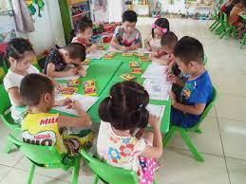
Giờ hoạt động “Vẽ theo ý thích”
Khi được chuẩn bị chu đáo trước cho các hoạt động tôi thấy trẻ rất tự tin, mạnh dạn tham gia vào hoạt động và kết quả là sản phẩm của trẻ cũng luôn phong phú. Để thực hiện được ý tường này thời gian đầu tôi chia trẻ ra thành nhóm nhỏ hướng dẫn yêu cầu trẻ thực hiện các kỹ năng đơn giản rồi dần dần khuyến khích trẻ sử dụng các sản phẩm của mình để tạo thành sản phẩm chung trang trí lớp.
Cô vẽ tranh nét, chuẩn bị vật liệu cùng làm với trẻ, trẻ chọn giấy xé vụn giấy và dán trang trí những chiếc giỏ và quả, cắt chọn những loại quả, tô màu quả, xé dán các quả - Trẻ làm tranh bằng nhiều vật liêu khác nhau, làm theo nhóm để tạo ra sản phẩm chung... Với những trẻ nhút nhát, khả năng tập trung chưa cao tôi phải giành thời gian nhiều hơn hướng dẫn trẻ từng bước nhỏ, có hình thức khen kịp thời để khuyến khích trẻ mạnh dạn. Tôi cũng tranh thủ những giờ hoạt động vui chơi, những giờ hoạt động chiều gần gũi giúp trẻ cảm nhận các sản phẩm đẹp để khuyến khích trẻ yêu thích nghệ thuật tạo hình. Tôi cũng kết hợp với phụ huynh hướng dẫn khích lệ trẻ để trẻ tích cực tham gia vào các hoạt động. Ngoài ra tôi cũng tạo điều kiện cho trẻ kết hợp cùng nhau tạo những sản phẩm đẹp theo dây chuyền – trẻ khá tôi cho trẻ thực hiện những kỹ năng khó, trẻ yếu hơn làm những thao tác đơn giản hơn. VD: Với chủ đề “Tết và mùa xuân” tôi cho trẻ khá chọn các mảng mầu trong bìa lịch, giý màu xé vụn thật đều, trẻ yếu hơn tôi cho trẻ bôi hồ dán trang trí ngày tết cùng cô . Tôi cũng vẽ nét mờ cho trẻ vẽ theo làm hình ảnh những bông pháo hoa. Bức tranh được treo ở cửa lớp cùng với những họa tiết hoa đào ngày tết, và nhiều hoa lá xung quanh. Khi tôi cùng trẻ trang trí xong tôi cảm thấy trẻ lớp tôi rất tự hào về khả năng của mình, trẻ phấn khởi khoe với bố mẹ về những thành quả của mình. Điều này càng làm cho phụ huynh quan tâm hơn tới những hoạt động của con ở lớp và trẻ cũng có ý thức giữ gìn lớp hơn.

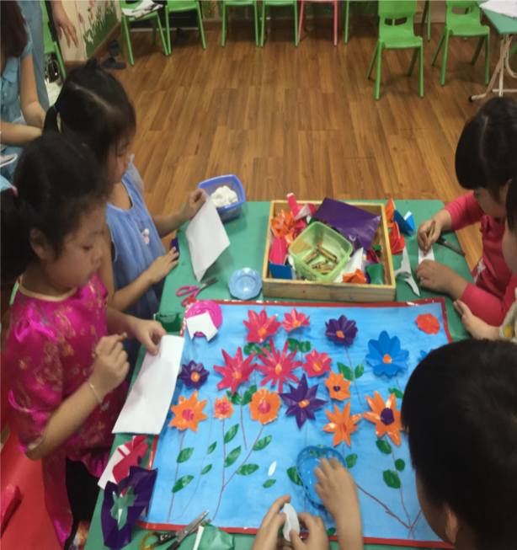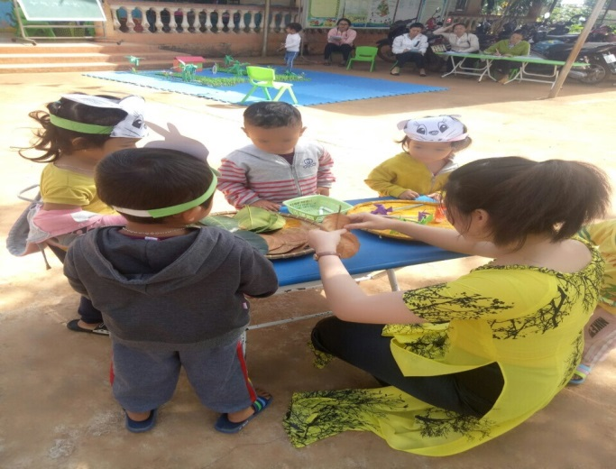
Trẻ làm hoa trang tí ngày tết Cô hướng dẫn trẻ theo nhóm

Không những thay đổi về hình thức tổ chức, tôi còn thay đổi cả phương pháp rèn kỹ năng cho trẻ trẻ, Có những kỹ năng thì tôi gần gũi hướng dẫn trẻ theo nhóm, tập thể lớp nhưng cũng có những kỹ năng tôi có thể hướng dẫn tỷ mỷ cho một số trẻ khá để trẻ hướng dẫn lại bạn trong nhóm nhỏ 2,3 trẻ. Khi quan sát thấy trẻ hướng dẫn và trao đổi với nhau về cách làm đồ chơi, cách vẽ, giúp đỡ nhau cùng tạo nên sản phẩm tôi mới thấy được hiệu quả của hình thức này. Ở lứa tuổi này trẻ rất thích được các bạn chơi với mình, muốn bạn cho nhập hội, rất muốn thể hiện vai trò của mình trong nhóm. Nắm được yếu tố tâm lý này nên tôi đã giao nhiệm vụ trẻ trẻ khá trong nhóm phải hướng dẫn và làm cùng bạn sao cho được sản phẩm theo nhóm. Qua cách hoạt động này tôi nhận thấy trẻ lớp tôi gắn kết nhau hơn, tự giác hướng dẫn nhau cách thực hiện các yêu cầu của cô. Trẻ cũng mạnh dạn gần gũi nhau hướng dẫn, có lúc làm hộ nhau, rồi cùng nhau làm, cùng nhau thực hiện các yêu cầu của cô.
Biện pháp 2: Tạo môi trường cho trẻ hoạt động tạo hình
Ngoài việc cung cấp cho trẻ các kỹ năng cần thiết thì việc tạo điều kiện cho trẻ thể hiện cảm xúc của mình cũng là rất quan trọng. Để trẻ hứng thú hơn trong hoạt động tạo hình tôi đã lôi cuốn trẻ vào việc tham gia chuẩn bị cho các hoạt động mới. Tôi cho trẻ quan sát một số sản phẩm tự tạo bằng các nguyên vật liệu khác nhau, trò chuyện với trẻ về các vật liệu cần thiết, cho trẻ tư duy tìm tòi, đóng góp những vật liệu để chuẩn bị cho các hoạt động mới. Hoạt động này cũng rất hiệu quả vì nó đã hình thành cho trẻ ý thức chuẩn bị cho các hoạt động ở lớp. Ban đầu chỉ có một vài trẻ là nhớ lời cô dặn, sau dần dà trẻ có ý thức hơn, tôi cũng thường xuyên khen ngợi tinh thần có ý thức của trẻ để khuyến khích động viên trẻ kịp thời. Tôi cũng tạo cho trẻ một môi trường mở để trẻ tự lựa chọn hình thức hoạt động khi chơi, cho trẻ thấy được những giá trị của vật liệu mà trẻ đóng góp. Trong những giờ hoạt động vui chơi tôi cũng tạo điều kiện cho trẻ được tham gia thường xuyên, khích lệ trẻ chưa có kỹ năng vào chơi cùng những trẻ khá để trẻ cùng quan tâm giúp đỡ lẫn nhau. Cũng có những hoạt động tôi đã dùng hình thức giao nhiệm vụ để trẻ có ý thức với hoạt động của mình. Hình ảnh góc chơi tạo hình được trẻ cùng cô tạo lên bằng những vât liệu khác nhau: Lịch cũ, len, màu nước, rơm, giấy màu, xốp mầu. Mảng chủ đề mở cũng được trẻ thường xuyên quan tâm tìm hiểu và đóng góp công sức. Tôi cũng cho trẻ làm những bông hoa cùng cô để trang trí giàn hoa
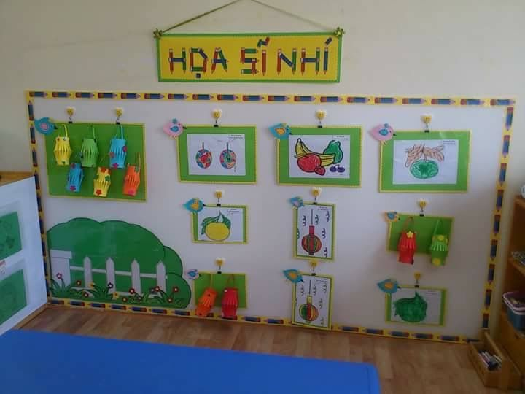
Hình ảnh góc hoạt động tạo hình
Ở trẻ 5-6 tuổi vốn kính nghiệm phong phú, các biểu tượng được hình thành khá dầy đủ về hình dáng, cấu trúc và đặc điểm riêng biệt, tư duy của trẻ phát triển mạnh, tư duy trực quan hình tượng và trìu tượng đang được hình thành và phát triển. Để phát huy tính tích cực sáng tạo và niềm say mê hoạt động của trẻ tôi đã tận dụng thời điểm hợp lý trong ngày từ trò chuyện buổi sáng hay hoạt động vui chơi ngoài trời, đi dạo đi thăm quan ở mọi lúc mọi nơi tạo điều kiện cho trẻ tiếp xúc thường xuyên với môi trường xung quanh, môi trường thiên nhiên muôn hình muôn vẻ.
- Nên sử dụng các nguyên vật liệu mở như: Giấy màu, tranh ảnh cũ, báo tạp chí sáp màu, màu nước, đất nặn, vải vụn, len sợi, rơm, lá cây, vỏ trứng, hộp xốp, bìa cứng.. để làm những bức tranh, những con vật xinh xắn, ngộ nghĩnh, đa dạng màu sắc để thu hút sự chú ý của trẻ hoặc cô cho trẻ xem tranh, xem vật mẫu bằng cách cho trẻ xem qua trình chiếu
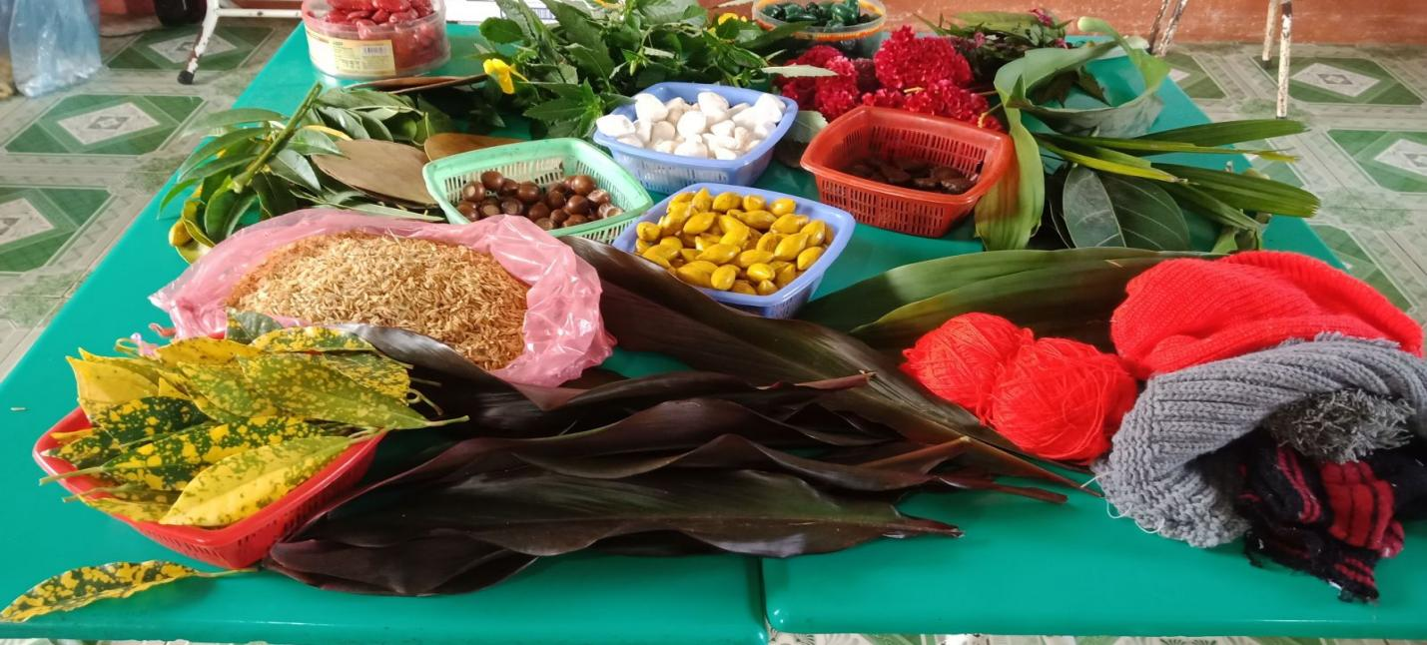
Hình ảnh nguyên vật liệu mở
- Ví dụ trước khi vào giờ học xé dán, cô cùng trẻ đi nhặt những chiếc lá rụng. Vào giờ học trẻ sẽ rất hứng thú tạo hình từ những chiếc lá mình nhặt được. Từ hứng thú trẻ sẽ thỏa sức sáng tạo theo ý tưởng của mình và thể hiện được các sản phẩm tạo hình. Vì thế cô cần động viên khuyến khích trẻ cùng cô chuẩn bị nguyên vật liệu sẵn có từ thiên nhiên.
- Tóm lại để giúp trẻ tích cực tham gia vào hoạt động tạo hình thì giáo viên phải làm tốt công tác chuẩn bị, chuẩn bị từ tranh ảnh vật mẫu đến các nguyên vật liệu phù hợp và đủ số lượng cho tất cả mọi trẻ đều được tham gia hoạt động. Có như vậy thì giờ hoạt động chung của cô mới đảm bảo, từ đó sẽ thu được kết quả cao hơn.
Biện pháp 3: Xây dựng nề nếp, thói quen hoạt động cho trẻ
- Làm việc có nề nếp, có thói quen và có kỹ năng thực hiện hoạt động là điều rất cần thiết khi tham gia vào hoạt động.

- Vào đầu năm học, đa số trẻ chưa có thói quen tập trung trong các hoạt động vì thời gian nghỉ hè của trẻ đã được tự do rong chơi với gia đình, có những trẻ mới đến trường nên khi tham gia vào các hoạt động trẻ cũng chưa thật sự chú ý, trẻ còn nói chuyện, tự do đi lại. Điều này ảnh hưởng rất lớn đên khả năng tập trung tư duy, kỹ năng thực hiện hoạt động của trẻ. Do vậy nếu tôi không đưa trẻ vào nề nếp thì khi trẻ tham gia vào các hoạt động sẽ không đạt hiệu quả cao. Khi trẻ có nề nếp tốt thì trẻ sẽ có sự tập trung chú ý cao, hứng thú, say mê, chú ý quan sát, lắng nghe, có trí tưởng tượng sáng tạo trong hoạt động . Trẻ cần có nề nếp trong hoạt động, biết thực hiện nề nếp giờ nào việc nấy, có thói quen chú ý lắng nghe thì trẻ mới có thể hiểu được những hướng dẫn, yêu cầu của cô dần dà trẻ mới có được các kỹ năng cần thiết khi thực hiện các hoạt động. Thời gian đầu tôi phải đưa ra những nội quy của lớp, yêu cầu trẻ phải cùng nhau nhớ nội quy của cô, thực hiện và kiểm soát lẫn nhau. Tôi chia lớp ra thành tổ, ca, nhóm nhỏ để dễ kiểm soát và có điều kiện hướng dẫn các kỹ năng tới từng trẻ. Tôi sắp xếp xen kẽ lẫn những trẻ nhanh nhẹn gần trẻ nhút nhát, chậm chạp, giao nhiệm vụ cho trẻ khá kèm trẻ yếu, có nhận xét động viên kịp thời những trẻ tích cực có tiến bộ. Hướng dẫn trẻ cách chú ý lắng nghe, hiểu và thực hiện các yêu cầu của cô, khuyến khích trẻ mạnh dạn trao đổi nhờ cô hướng dẫn những chỗ chưa biết thực hiện với phương châm “Chưa biết mới phải đi học, chăm học thì sẽ giỏi”. Tôi cũng tập trung quan sát gần gũi, nhẹ nhàng, nghiêm khắc rèn trẻ tạo cho trẻ nề nếp, thói quen và kỹ năng thực hiện các hoạt động. Công việc này tôi đã phối hợp đều tay thường xuyên với 2 giáo viên cùng lớp, thời gian đầu ngoài những giờ hoạt động học chúng tôi tích cực tổ chức lôi cuốn trẻ vào các hoạt động chiều thường xuyên nên chỉ sau 1 tháng trẻ đã có những tiến bộ rõ nét khi tham gia các hoạt động: trẻ có nề nếp, có thói quen, bước đầu có một số kỹ năng thực hiện các yêu cầu của cô và điều này cũng khích lệ tôi tích cực tổ chức các hoạt động cho trẻ. Khi trẻ đã có những nề nếp thói quen kỹ năng thực hiện các hoạt động thì việc tổ chức các hoạt động cho trẻ không còn gặp nhiều khó khăn như trước, trẻ đã chú ý lắng nghe biết tập trung tư duy suy nghĩ và thực hiện các yêu cầu của hoạt động. Khi tôi tổ chức cho trẻ hoạt động theo nhóm trẻ đã biết cách trò chuyện hỏi han thảo luận với nhau cùng nhau thực hiện các yêu cầu của cô.
Biện pháp 4: Tổ chức cho trẻ thi đua, biểu dương, khen thưởng kịp thời.
Với trẻ mầm non thì việc biểu dương và khen thưởng kịp thời có hiệu quả rất cao trong việc khích lệ tinh thần của trẻ. Ngay từ đầu năm học góc tuyên truyền của lớp tôi đã có hình thức vừa tuyên truyền tới phụ huynh vừa khuyến khích trẻ. Hàng tuần tôi cho trẻ luyện tập thi đua nhận xét tìm ra những sản phẩm đẹp, việc sắp xếp sản phẩm tôi cũng có hình thức khuyến khích rõ ràng, những bài đẹp được các bạn lựa chọn sẽ được treo lên cao, cho vào khung tranh, còn lại những bài khác được treo giá phía dưới để trẻ có ý thức cố gắng.
Hình thức này trang trí phù hợp với địa hình của lớp tôi, chỗ này là cửa sổ bên dưới là chỗ phụ huynh thường xuyên lấy ba lô, giầy dép hàng ngày. Những bức tranh này cũng đẹp nhưng chưa được các bạn lựa chọn vì đã hết chỗ ở trên, các bạn cố gắng hơn ở lần sau nhé!
Mỗi khi trẻ nhìn thấy bài của mình được treo trong khung tranh, được bố mẹ khen là trẻ thấy rất tự hào và có những cố gắng cho lần hoạt động sau. Những trẻ chưa được lựa chọn cũng có vẻ hơi buồn hơn một chút, trẻ cũng hứa với mẹ lần sau con sẽ cố gắng hơn để bố mẹ thưởng. Bố mẹ thấy con mình chưa vẽ đẹp bằng bạn thì cũng có ý thức cho con luyện tập ở nhà. Mỗi tuần tôi thường cố gắng tổ chức cho trẻ thi đua vẽ tranh một lần để luyện kỹ năng cho trẻ và cũng là để phụ huynh biết được sự tiến bộ của con mình sau mỗi tuần học.

Biện pháp 5: Tổ chức ôn luyện mọi lúc mọi nơi
Tận dụng ngay những giờ đón trả trẻ tôi cho trẻ làm quen các bức tranh mẫu của cô, các sản phẩm đẹp của các anh chị để cùng trò chuyện với trẻ về các đường nét, bố cục, mầu sắc, khuyến khích trẻ tập đánh giá sản phẩm và cùng trò chuyện với trẻ về cách vẽ, cách chọn mầu, cách sắp xếp bố cục với những sản phẩm nặn, xé dán, đồ chơi.... thì tôi cùng trẻ trò chuyện các bước tiến hành để tạo thành sản phẩm. Những giờ hoạt động góc, hoạt động chiều tôi thường cho trẻ chia nhóm rèn các kỹ năng chuẩn bị cho hoạt động sau đạt kết quả. Để thực hiện được điều này tôi cũng phải thay đổi nhiều hình thức khác nhau để cung cấp kiến thức, rèn kỹ năng cho trẻ.
Ngoài ra còn có thể lồng ghép với các môn học khác để giúp trẻ rèn luyện thêm các kỹ năng tạo hình và các môn học đó trở nên sinh động hơn, giúp trẻ hứng thú hơn với môn hoạt động tạo hình của mình.
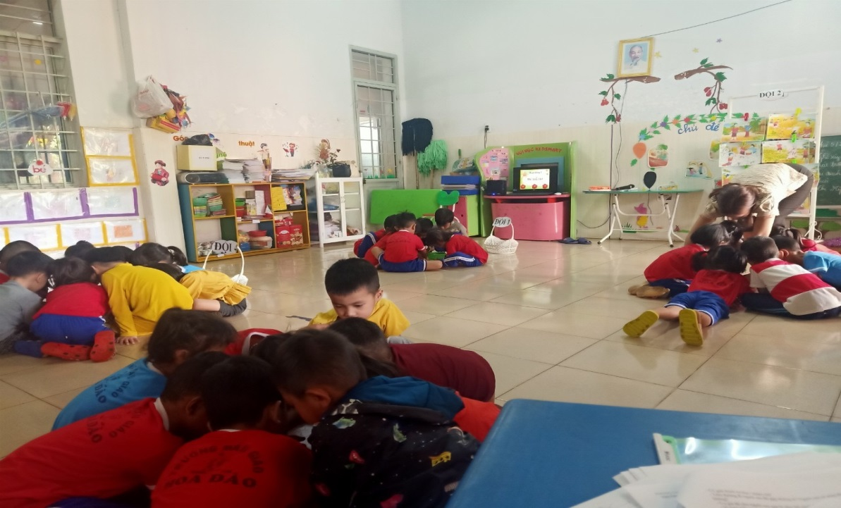 Hình ảnh trẻ thực hiện xé dán theo nhóm thông qua hoạt động làm quen văn học

Và cứ sau mỗi chủ đề giáo viên chủ nhiệm đánh giá chủ đề theo bộ chuẩn phát triển trẻ 5 tuổi, từ đó để rút ra những điều làm được và chưa làm được nhằm phát huy hoặc có hướng khắc phục những tồn tại đó để chủ đề sau thực hiện có kết quả tốt hơn.

Biện pháp 6: Công tác tuyên truyền với phụ huynh
Được thấy con mình tự tin vui vẻ mỗi khi đến trường là điều mà phụ huynh và giáo viên ai cũng mong muốn. Tuy nhiên để làm tốt được công việc này bao giờ cũng cần có sự phối hợp chặt chẽ giữa gia đình và nhà trường. Ngay từ buổi họp phụ huynh đầu năm học tôi đã trao đổi với phụ huynh về mong muốn của mình và những việc làm tưởng như đơn giản nhưng không được xem nhẹ vì nó có hiệu quả rất lớn trong việc hình thành xây dựng ý thức ban đầu cho trẻ. Để trẻ yêu thích lớp học, thích đến trường lớp, có ý thức giữ gìn lớp học của mình thì ngay cả ở nhà hay ở những nơi vui chơi trẻ cũng phải có được ý thức đó. Trẻ biết yêu cái đẹp, có ý thức giữ gìn môi trường ở mọi lúc, mọi nơi. Ở nhà, trẻ biết thu gọn đồ chơi của mình sau khi chơi, không bầy bừa ra nhà. Trẻ biết cảm nhận những hình ảnh đẹp nơi công cộng, có ý thức giữ gìn đồ dùng, cảnh quan nơi công cộng không tự ý sử dụng.
Làm bảng tin về chương trình dạy theo chủ đề để phụ huynh biết và phối hợp với cô giáo rèn thêm cho trẻ ở nhà. Để nâng cao hoạt động tạo hình cho trẻ và để có sự giáo dục đồng bộ giữa gia đình và nhà trường là một việc làm hết sức cần thiết và cũng không thể thiếu đó chính là phối kết hợp với phụ huynh, bởi tôi nhận thấy rằng tất cả mọi khó khăn trong học tập không thể thiếu được vai trò giải quyết khó khăn của phụ huynh. Vì vậy ngay từ đầu năm học để giúp phụ huynh có nhận thức sâu sắc hơn về hoạt động tạo hình tôi thường xuyên gặp gỡ trao đổi với các bậc phụ huynh về tầm quan trọng của hoạt động tạo hình trong trường mầm non nói chung và đối với các trẻ trong lớp nói riêng. Hoạt động tạo hình không chỉ giúp trẻ khả năng thẩm mỹ, biết nhìn nhận cái đẹp và đánh giá cái đẹp mà còn giúp trẻ rèn luyện đôi bàn tay khéo léo, vững chắc, linh hoạt hơn tạo tiền đề cho trẻ bước vào lớp 1.
Vận động phụ huynh hỗ trợ nguyên vật liệu như: quần áo cũ, vải vụn, lọ nhựa, sách, giấy… Treo tranh tạo hình của học sinh ở các góc để phụ huynh có thể thấy được khả năng của con em mình. Hiểu hơn về tầm quan trọng của bậc học mầm non.
Tóm lại có thể nói rằng để nâng cao chất lượng giờ học thì đòi hỏi người giáo viên phải có những biện pháp hữu hiệu nhất để giúp trẻ học tốt hơn.
Các biện pháp có mối quan hệ chặt chẽ với nhau, không thể tách rời và thiếu một trong những các biện pháp trên vì các biện pháp bổ trợ cho nhau để môn hoạt động tạo hình được diễn ra linh hoạt, thu hút sự chú ý của trẻ và trẻ có thể thể hiện được tình cảm, sự sáng tạo và tiếng nói riêng của mình thông qua các sản phẩm tạo hình.

Biện pháp 7: Làm video tương tác với phụ huynh và trẻ trong thời gian trẻ nghỉ dịch tại nhà.

Trong tình hình diễn biến phức tạp của dịch cô vít 19 diễn ra trong thời gian vừa qua, việc đảm bảo an toàn cho trẻ rất quan trọng song với phương châm “tạm dừng đến trường nhưng không dừng học” nhà trường và các lớp học đã triển khai nhiều giải pháp nhằm giúp trẻ học tập, vui chơi tại nhà. Trong đó xây dựng video khoa giáo phù hợp với trẻ gửi tới phụ huynh và trẻ trong thời gian trẻ nghỉ học ở nhà là một trng những biện pháp hữu hiệu nhất nhằm thực hiện công tác phối hợp giữa Nhà trường và phụ huynh trong việc chăm sóc và giáo dục trẻ tại nhà . Một số video về hoạt động tạo hình đã dược tôi xây dựng như : Vẽ hoa mùa xuân, nặn các loại quả, vẽ quang cảnh trời mưa, tạo hình con vật từ lá cây,….

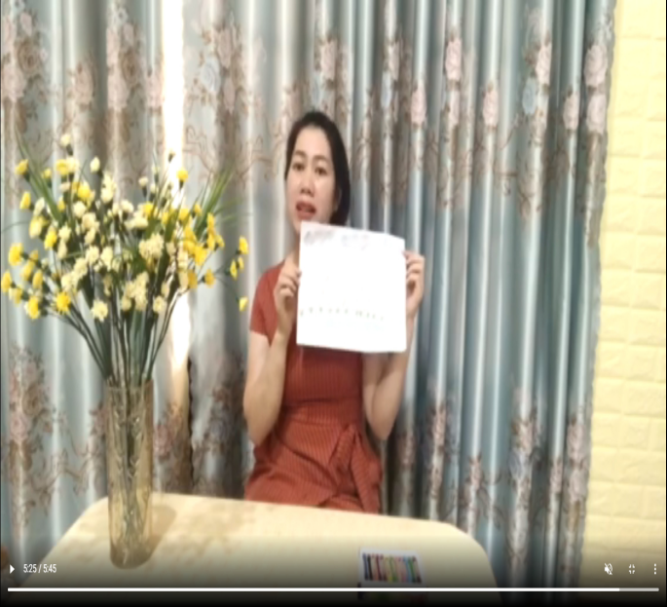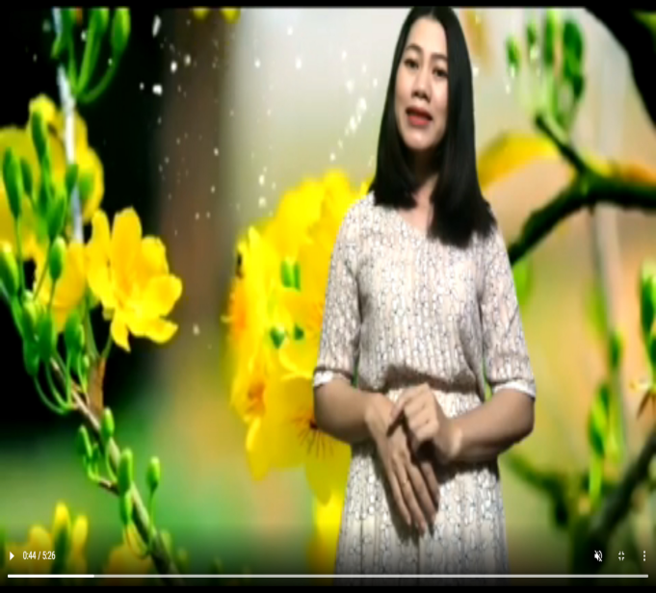

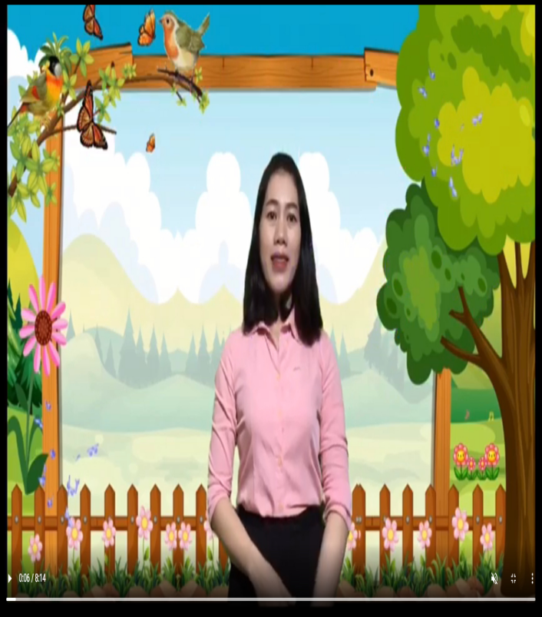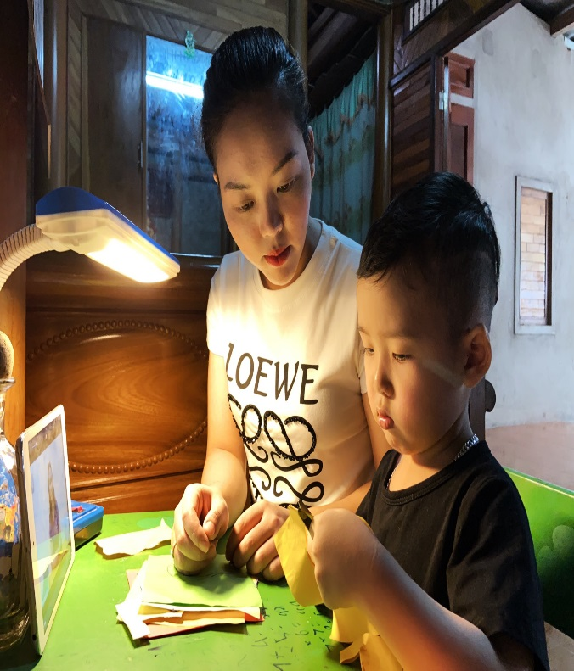

Một số hình ảnh video tương tác với phụ huynh và trẻ tại nhà

Với mỗi chủ đề từng tháng thì tôi đã xây dựng các video hoạt động vẽ, nặn, xé dán , tạo hình từ các nguyên vật liệu mở, hay tạo hình sáng tạo từ nhiêu nguyên vật liệu sẵn có tạ nhà,…..cùng phụ huynh và trẻ chuẩn bị và thực hiện.

Việc xây dựng video hướng dẫn cho trẻ hoạt động tạo hình tại nhà của giáo viên, cùng sự quan tâm đồng hành của gia đình trong thời gian chưa đến trường là một trong những cách phòng dịch tốt, đồng thời giúp trẻ được ôn luyện lại các kỹ năng cơ bản và có thêm nhiều kỹ năng, kiến thức mới giúp trẻ có những ngày nghỉ không nhàm chám.
3.3 Kết quả thực hiện:
Qua hai năm học (2020-2021, 2021-2022) .Sau thời gian nghiên cứu, áp dụng một số biện pháp giúp trẻ học tốt môn tạo hình, bản thân tôi nhận thấy kết quả như sau:
Kết quả thu được sau khi khảo nghiệm rất đáng kể. Trẻ tích cực và hứng thú tham gia vào hoạt động. Qua các sản phẩm tạo hình trẻ thể hiện được tình cảm, vẽ đẹp của thiên nhiên, con người, trong con mắt trẻ thơ thật ngộ nghĩnh, đáng yêu. Trẻ biết được các kĩ năng, kĩ xảo khi vẽ, nặn, tô màu…phân biệt màu sắc rõ ràng, nắm được luật xa gần, bố cục của bức tranh, biết yêu thích cái đẹp và mong muốn tạo ra cái đẹp. Trẻ tự tin mạnh dạn thể hiện các ý tưởng, sáng tạo của trẻ qua các sản phẩm của mình.
Kỹ năng của trẻ đã thành thạo hơn, tô, vẽ, nặn, cắt xé đẹp hơn, trẻ hứng thú, chú ý tham gia hoạt động, phát biểu và thể hiện được một số ý tưởng của bản thân.
Phụ huynh quan tâm ủng hộ các nguyên vật liệu để làm đồ dùng đồ chơi cho trẻ như: sách, báo, lịch cũ, tranh ảnh, giấy… góp phần phát triển thẩm mĩ và nâng cao được chất lượng chăm sóc và giáo dục trẻ qua môn hoạt động tạo hình.
Hàng tuần tôi cho trẻ luyện tập thi đua nhận xét tìm ra những sản phẩm đẹp, việc sắp xếp sản phẩm tôi cũng có hình thức khuyến khích rõ ràng, những bài đẹp được các bạn lựa chọn sẽ được treo lên cao, cho vào khung tranh, còn lại những bài khác được treo giá phía dưới để trẻ có ý thức cố gắng.
Nhờ đó trẻ có thể rèn luyện kỹ năng tạo hình và phát huy được tính sáng tạo, chủ động tích cực theo cách riêng của mình dưới sự hướng dẫn và khơi gợi của cô. Lúc này ta mới thực sự đưa hoạt động tạo hình của trẻ đạt đến mức độ hoạt động nghệ thuật. Đó là nghệ thuật của trẻ thơ.
* Kết quả trên trẻ :
Kết quả thu được qua khảo sát trẻ, theo các tiêu chí đầu năm như sau:
STT | Tiêu chí khảo sát | Tổng số trẻ được khảo sát | Mức độ đạt (%)
1 | Trẻ tích cực tự giác khi tham gia thực hiện trong giờ học | 26 | 25/26  96,15%
2 | Trẻ có các kỹ năng tạo hình và tính sáng tạo | 26 | 20/26  76,92%
3 | Trẻ có ý thức giữ gìn sản phẩm và thi đua với bạn | 26 | 21/26  80,77%
4 | Trẻ tương tác qua video và sự phối hợp của phụ huynh. |  | Tốt
So với kết quả khảo đầu năm học và kết quả sau khi thực hiện các biện pháp giúp trẻ 5-6 tuổi học tốt môn tạo hình thì kết quả của trẻ đã có sự chuyển biến rõ rệt
* Đối với giáo viên:
Qua đề tài nghiên cứu giúp cho giáo viên làm tốt hơn công tác chăm sóc và giáo dục trẻ qua môn hoạt động tạo hình, nhằm giúp cho giáo viên có kỹ năng tổ chức hoạt động một cách tự tin, linh hoạt hơn, giúp trẻ phát triển các kỹ năng cần thiết và hứng thú, sáng tạo trong các sản phẩm tạo hình và lấy các sản phẩm của trẻ trưng bày, trang trí lớp. Đặc biệt là giáo viên nâng cao được trình độ chuyên môn nghiệp vụ của bản thân
* Đối với học sinh:
- Trẻ thích thú, sáng tạo hơn, tích cực hơn mỗi khi hoạt động. Trẻ tạo ra những sản phẩm đẹp hơn và được trưng bày.
- Giúp trẻ hình thành thói quen cẩn thận, sự tự tin của bản thân, cách cầm bút thành thạo hơn, các kỹ năng tạo hình của trẻ tốt hơn, hầu hết các tiết tạo hình trẻ đều hoàn thành sản phẩm.
III. KẾT LUẬN VÀ KIẾN NGHỊ:
1. Kết luận
Có thể nói việc tạo ra các biện pháp giúp trẻ học tốt môn tạo hình rất quan trọng, giúp cho trẻ có thể tự học tốt môn tạo hình, thể hiện được khả năng, năng khiếu tạo hình của trẻ với những nội dung bài học trong chương trình. Tôi thấy tất cả những gì áp dụng đối với trẻ đều phù hợp, các bài vẽ có nội dung phong phú và gần gũi với trẻ. Tạo cho trẻ cảm nhận được vẻ đẹp của thiên nhiên, có cảm xúc với cái đẹp trong cuộc sống, bồi dưỡng 1 số kỹ năng cơ bản cần thiết như: cầm bút, sử dụng các nguyên liệu như màu nước, giấy, hồ dán…Để tạo ra sản phẩm trẻ yêu thích. Đây là tiền đề đầu tiên, là yếu tố cần thiết để giúp trẻ tự tin học tốt các hoạt động ở trường và chuẩn bị tốt tâm thế cho trẻ bước vào lớp 1
Thật vậy, đến với tạo hình là trẻ em được biết thế giới loài vật, cây cỏ, hoa lá cùng mọi hiện tượng thiên nhiên, vũ trụ và những gì gần gũi trong môi trường sống của trẻ như làng quê, cánh đồng, dòng sông, phiên chợ, lớp học, khu phố,…Qua sản phẩm tạo hình, trẻ bắt đầu nhận ra cái đẹp và mong muốn tạo ra cái đẹp. Chính vì vậy để làm tốt việc này, đòi hỏi cô giáo cần có tâm huyết yêu trẻ và sự phối hợp đồng bộ của nhà trường và gia đình. Luôn tự học hỏi để nâng cao trình độ, phải có khả năng tìm tòi, sáng tạo ra những cái mới để tạo ra những sản phẩm đẹp mắt mang tính thẩm mỹ cao và phù hợp với nhận thức của trẻ. Tôi đã sử dụng phương pháp chính trong tiết học là quan sát, đàm thoại, ghi nhớ và tái tạo… Với kinh nghiệm trên tôi đã áp dụng với các cháu lớp tôi và đạt kết quả rất cao, tôi đã kịp thời và bồi dưỡng cho trẻ có năng khiếu và nhân rộng ra những trẻ khác.
2. Kiến nghị:
Tuy nhiên, để những kinh nghiệm này đạt được hiệu quả cao hơn nữa tôi mong muốn có nhiều cơ hội hơn nữa để giao lưu trao đổi học hỏi kinh nghiệm với đồng nghiệp ở các trường, được tham gia nhiều lớp tập huấn về chuyên môn nghiệp vụ , đặc biệt là các chuyên đề về tạo hình.
Tạo điều kiện về nguồn kinh phí cho nhà trường để tăng cường trang thiết bị, cơ sở vật chất, đồ dùng đồ chơi để tạo môi trường tạo hình phong phú hơn cho trẻ để công tác xây dựng vi deo dạy học đạt hiệu quả cao hơn.
Trên đây là một số biện pháp tôi đã áp dụng thành công khi tổ chức các hoạt đông tạo hình cho trẻ. Bên cạnh việc đạt được mục tiêu giáo dục đề ra tôi còn nhận được nhiều niềm vui và tình cảm yêu quý tin tưởng từ phía phụ huynh, chị em đồng nghiệp, tích luỹ thêm được nhiều kinh nghiệm mới, có thêm được một số kỹ năng mới để linh hoạt hơn trong hoạt động dạy học trong thời điểm như hiện nay.
Kính mong được đón nhận những góp ý, bổ sung của Hội đồng khoa học Giáo dục để Sáng kiến kinh nghiệm này phong phú và đạt hiệu quả hơn.
Tôi xin chân thành cảm ơn.

ĐƠN VỊ ÁP DỤNG SÁNG KIẾN Cư Bao, ngày 28 tháng 03 năm 2022
Người viết

Nguyễn Thị Nga
MỤC LỤC

TT | NỘI DUNG | TRANG
I | PHẦN MỞ ĐẦU | 02
1 | Lý do chon đề tài | 02
2 | Mục tiêu, nhiệm vụ của đề tài | 03
3 | Đối tượng nghiên cứu | 03
4 | Giới hạn của đề tài | 03
5 | Phương pháp nghiên cứu | 04
6 | Phạm vi và thời gian nghiên cứu | 03
II | PHẦN NỘI DUNG | 04
1 | Cơ sở lý luận | 04
2 | Thực trạng vấn đề nghiên cứu | 5– 7
3 | Nội dung và hình thức của giải pháp. | 07
3.1 | Mục tiêu của giải pháp, biện pháp | 6-7
3.2 | Nội dung và cách thức thực hiện giải pháp, biện pháp | 7 – 15
3.3 | Kết quả thực hiện | 15 -17
III | KẾT LUẬN VÀ KIẾN NGHỊ | 17
1 | Kết luận | 17
2 | Kiến nghị | 17 - 18
3 | Mục lục | 19
4 | Tài liệu tham khảo | 20

TÀI LIỆU THAM KHẢO

- Phương pháp tổ chức hoạt động tạo hình cho trẻ mầm non – Nhà xuất bản Đại Học Sư Phạm
- Tài liệu bồi dưỡng thường xuyên mầm non
- Tổ chức hoạt động giáo dục theo hướng trải nghiệm ở trường mầm non - Nhà xuất bản Đại Học Sư Phạm
- Tham khảo trên internet những vấn đề liên quan về hạt động tạo hình cho trẻ mầm non.

5. Giáo dục học mầm nn - Nhà xuất bản Đại Học Sư

